**Ein Jahrzehnt Hettich Ehrenamt**

**Über 1.300 Projekte und 775.000 Euro für gesellschaftliche Verantwortung**

**Die Hettich Gruppe feiert in diesem Jahr das zehnjährige Jubiläum ihrer Aktion „Hettich Ehrenamt", die seit 2013 einen bedeutenden Beitrag zum sozialen Engagement leistet. Seit dem Startschuss anlässlich des 125. Firmenjubiläums im Jahr 2013 hat das Unternehmen bereits 1.368 Projekte unterstützt und dafür insgesamt 775.500 Euro gespendet.**

Allein im aktuellen Jahr haben sich Kolleginnen und Kollegen von Hettich weltweit mit 133 verschiedenen Projekten eingebracht. Die Hettich Gruppe förderte dabei ehrenamtliches Engagement in Deutschland, Tschechien, Australien, England und Spanien mit jeweils 500 Euro pro Projekt und stellte Spendenchecks in Höhe von insgesamt 66.500 Euro aus. Allein 42.000 Euro davon gingen an Projekte in Deutschland.

„Viele Kolleginnen und Kollegen bei Hettich weltweit engagieren sich neben ihrem Beruf ehrenamtlich in sozialen Projekten. Wir möchten allen unsere Anerkennung dafür aussprechen, dass sie ihre Freizeit für verschiedene Tätigkeiten im sozialen Bereich einbringen und fördern dieses Engagement daher schon seit 2013", sagt Jana Schönfeld, Geschäftsführerin der Hettich Gruppe.

Alle, die bei Hettich arbeiten, können sich einmal im Jahr für eine Förderung von Projekten melden, für die sie sich ehrenamtlich einsetzen. Die Förderung beträgt dabei 500 Euro und richtet sich an Projekte aus den Bereichen Gesellschaft, Bildung, Wissenschaft, Ernährung, Bewegung, Kultur und Umwelt.

Die Vielfältigkeit des Engagements zeigt sich in der Unterstützung von Kinder- und Jugendprojekten, der Hilfe für Kranke und Pflegebedürftige, dem Einsatz für Heimatvereine, Rettungsdienste sowie sportliche Institutionen. „Hettich Ehrenamt ist mehr als nur eine Unterstützung von Projekten, denn es bedeutet, dass wir bei Hettich für andere sorgen. Viele positive Rückmeldungen erreichen uns aus den geförderten Vereinen und zeigen, dass wir einen wertvollen Beitrag leisten", sagt Laura-Sophie Fuchs, Unternehmenskommunikation bei Hettich.

Die Hettich Gruppe bekräftigt ihr Engagement im Ehrenamt und unterstreicht, dass auch in wirtschaftlich schwierigen Zeiten weiterhin in soziale Projekte investiert wird. Das Unternehmen setzt damit ein klares Zeichen für nachhaltige gesellschaftliche Verantwortung. „Wir freuen uns auch in der Zukunft weiterhin das vielfältige Engagement unserer Kolleginnen und Kollegen im Rahmen von Hettich Ehrenamt zu unterstützen und so einen nachhaltigen Beitrag für die Gesellschaft zu leisten“, betont Schönfeld.

Folgendes Bildmaterial steht im **Menü ”Presse”** auf **www.hettich.com** zum Download bereit:



**412023_a**

Hettich-Kollegin Ivonne Terbeck aus Bünde engagiert sich für die Turngemeinde Ennigloh von 1887 e.V. Der Verein unterstützt Kinder nach dem Seepferdchen durch weiteres Schwimmtraining. Dabei erlernen sie verschiedene Schwimmarten, ihnen wird Sicherheit im Wasser vermittelt und ihre Kondition verbessert. Das Fördergeld von Hettich wird für den Kauf neuer Trainingsmaterialien verwendet. Foto: Hettich

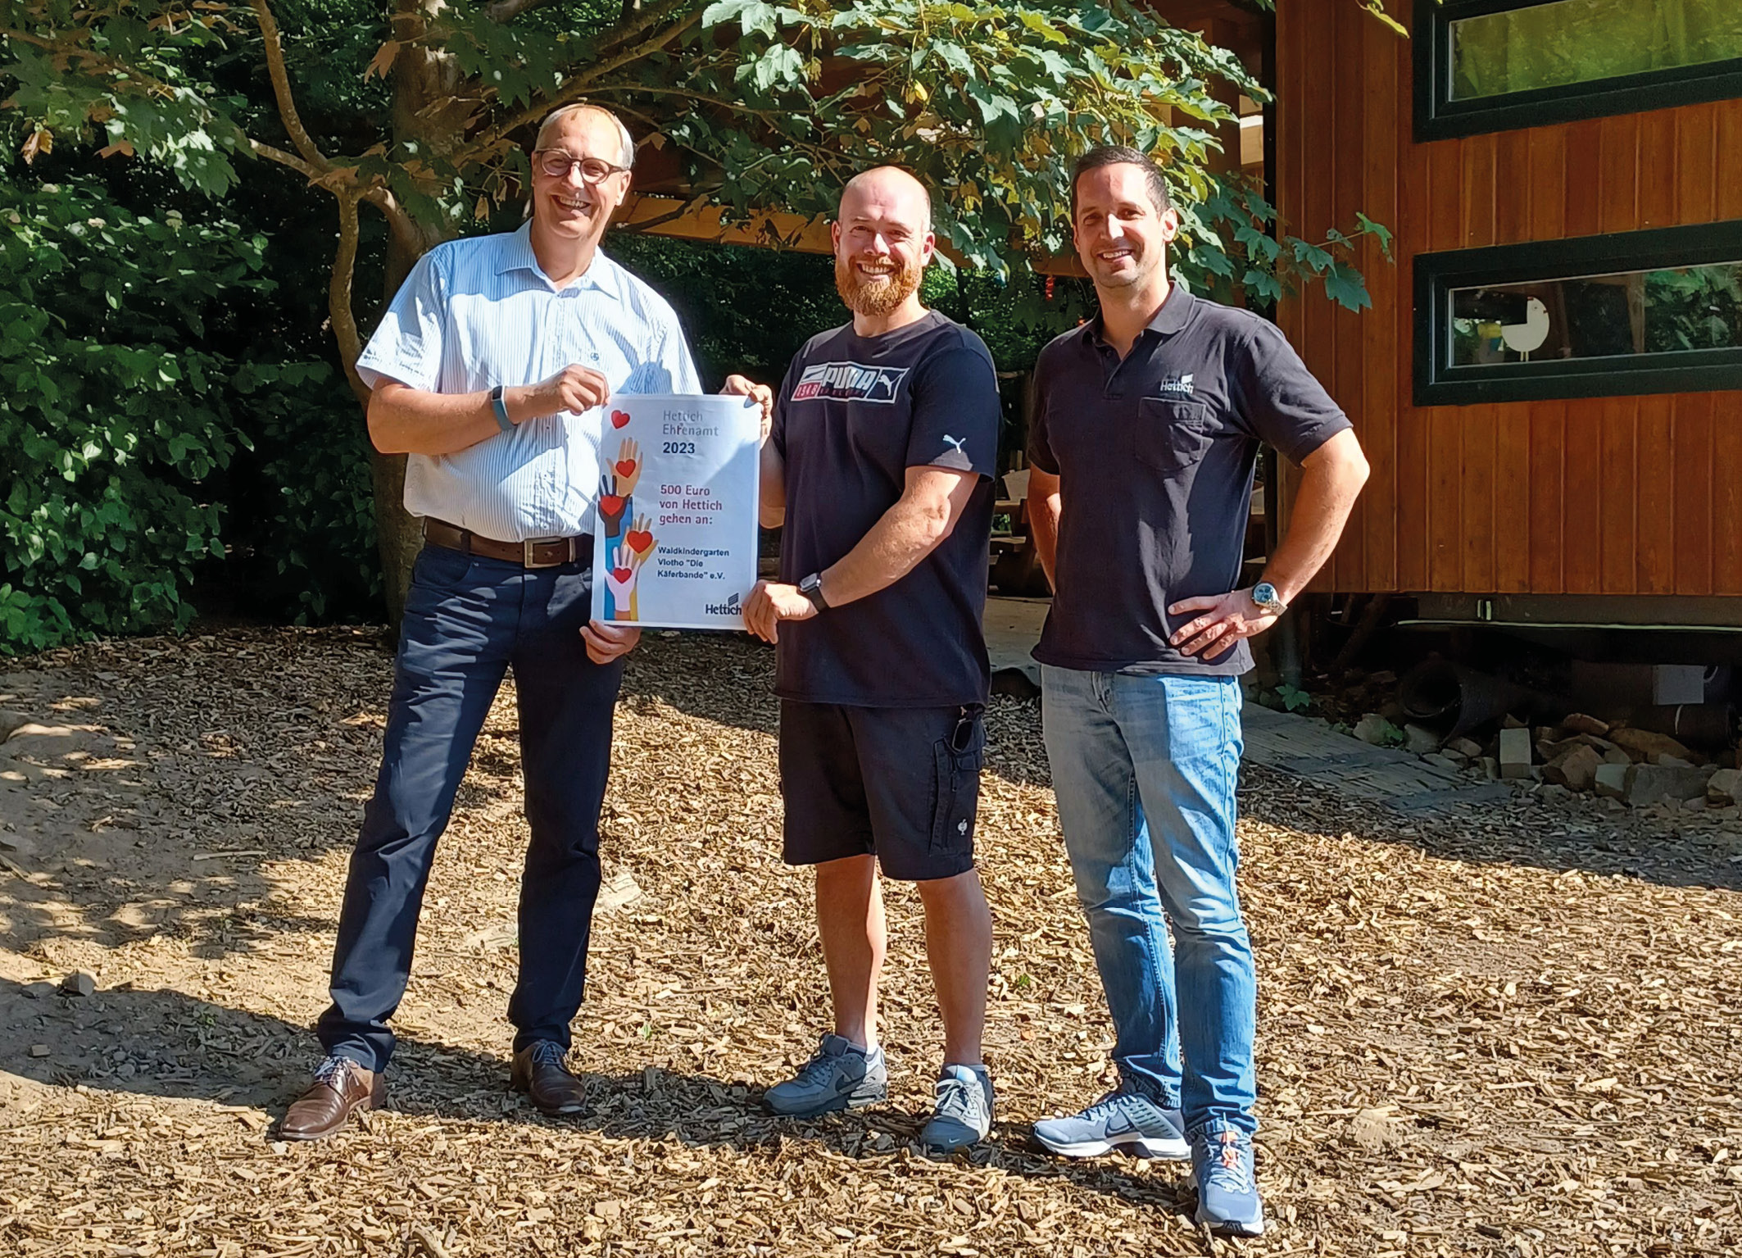

**412023_b**

Hettich-Kollege Benjamin Mester aus Vlotho setzt sich aktiv für den Waldkindergarten "Die Käferbande" ein. Hettichs Spende wird für die Anschaffung einer Holz-Werkbank eingesetzt und um Instandhaltungsmaßnahmen direkt vor Ort durchführen zu können. Die Kinder erhalten die Möglichkeit, einen Werkzeugführerschein zu machen. Dabei erlernen sie den kontrollierten Umgang mit Werkzeugen wie einem Hammer oder einer Säge. Spielerisch erfahren sie dadurch, wie sie etwas selbst reparieren können. Foto: Hettich



**412023_c**

Hettich-Kollege Roman Řezníček aus Tschechien unterstützt die Leichtathletikabteilung TJ Nové Město na Moravě als Assistenztrainer. In dem Projekt „Leichtathletik macht Freude" werden in Svratka und Budišov Sommercamps organisiert, in denen die Junioren ihre Fähigkeiten mit Hilfe qualifizierter Trainer verbessern können. Die 500 Euro von Hettich werden für das Sommercamp sowie für die Anschaffung von Sportgeräten und -Hilfsmitteln eingesetzt. Foto: Hettich

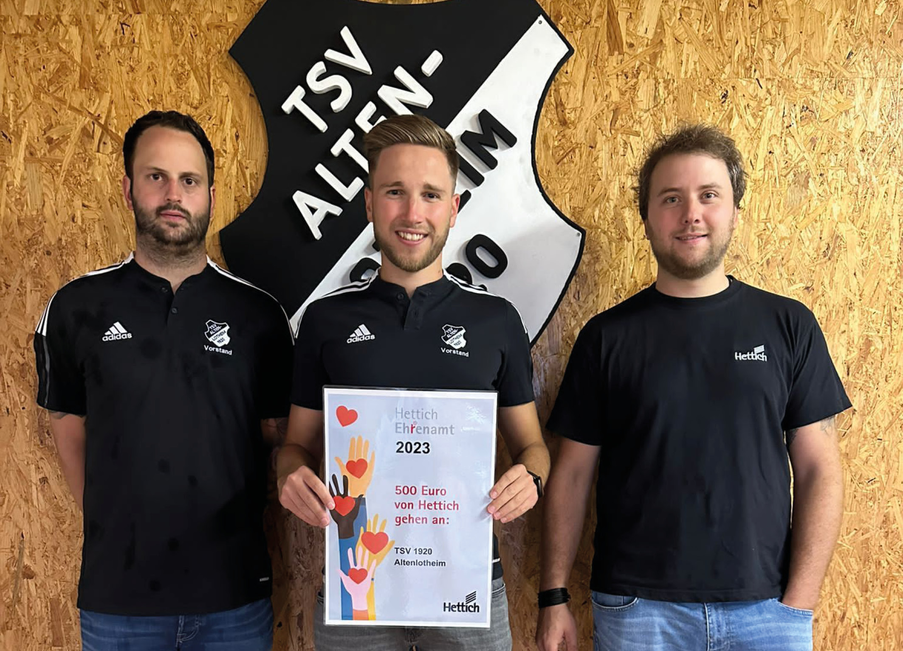

**412023_d**

Hettich-Kollege Nico Backhaus aus Frankenberg engagiert sich für den TSV 1920 Altenlotheim. Die Flutlichtanlage des Sportplatzes wird auf LED-Leuchten umgerüstet, da diese weniger Strom verbrauchen und dadurch umweltfreundlicher sind. Unterstützt wird diese Investition durch das Fördergeld von Hettich. Foto: Hettich

Über Hettich

Hettich wurde 1888 gegründet und gehört heute zu den weltweit größten und erfolgreichsten Herstellern von Möbelbeschlägen. Stammsitz des Familienunternehmens ist Kirchlengern im Möbelcluster Ostwestfalen. In fast 80 Ländern arbeiten rund 8.000 Kolleginnen und Kollegen gemeinsam daran, der Branche zukunftsfähige Lösungen zu liefern. Die Marke Hettich steht mit ihrem Unternehmensversprechen „It's all in Hettich“ für ein umfassendes Leistungsportfolio, das sich weltweit konsequent an den Bedürfnissen der Kunden orientiert. Nachhaltiges Handeln unter sozialen, gesellschaftlichen und ökologischen Aspekten hat dabei traditionell schon immer höchste Priorität. [www.hettich.com](http://www.hettich.com)